PROGRAMAÇÃO PEDAGÓGICA ESPECIAL SOPHOS 2020
CIÊNCIAS HUMANAS – TURMA MEGA
FICHA DE ATIVIDADE 01

- FILOSOFIA.

1. No século XX, o transporte rodoviário e a aviação civil aceleraram o intercâmbio de pessoas e mercadorias, fazendo com que as distâncias e a percepção subjetiva das mesmas se reduzissem constantemente. É possível apontar uma tendência de universalização em vários campos – por exemplo, na globalização da economia, no armamentismo nuclear, na manipulação genética, entre outros.
HABERMAS, J. A constelação pós-nacional: ensaios políticos. São Paulo: Littera Mundi, 2001. (Adaptado)
Os impactos e efeitos dessa universalização, conforme descritos no texto, podem ser analisados do ponto de vista moral, o que leva à defesa da criação de normas universais que estejam de acordo com
a) os valores culturais praticados pelos diferentes povos em suas tradições e costumes locais.
b) os pactos assinados pelos grandes líderes políticos, os quais dispõem de condições para tomar decisões.
c) os sentimentos de respeito e fé no cumprimento de valores religiosos relativos à justiça divina.
d) os sistemas políticos e seus processos consensuais e democráticos de formação de normas gerais.
e) os imperativos técnico-científicos, que determinam com exatidão o grau de justiça das normas.

2. [...] O mal se tornou normal, e a banalização do mal (Hannah Arendt) tornou-se um mal ainda pior, pois faz com que simplesmente nos acostumemos com ele, nos adaptemos, e passemos a admitir que só se pode viver razoavelmente fazendo, também nós, o mal.
ASSMANN, Selvino José. Filosofia. Florianópolis: CAD/UFSC, 2006. p. 101.

A filósofa Hannah Arendt cunhou o termo “banalização do mal” para exprimir a conduta atônita de boa parte da sociedade alemã frente aos horrores dos campos de concentração e demais atrocidades da Segunda Guerra Mundial. Sobre o pensamento de Arendt, podemos afirmar:
I. Está intrinsecamente ligado à conjuntura vivia pela autora, que sustenta que não apenas o mal é válido, como necessário e que todos podemos nos acostumar a ele.
II. Apresenta elos com o nazismo alemão ao afirmar que a violência é justificada mediante a ação do poder político.
III. Afirma que o consenso entre as pessoas é o que estipula o poder, não cabendo, portanto, a nenhum indivíduo apropriar-se dele.
IV. Sustenta que o poder é necessário a sociabilidade, mas é preciso o reconhecimento popular de tal poder. Apenas mediante a tal fato um governo é legítimo.

Estão corretas:
a) I e II.
b) II e III.
c) III e IV.
d) I e IV.
e) I e III.

3. Assim, não existe natureza humana, já que não existe um Deus para concebê-la. O homem é tão somente, não apenas como ele se concebe, mas também como ele se quer; como ele se concebe após a existência, como ele se quer após esse impulso para a existência. O homem nada mais é do que aquilo que ele faz de si mesmo.
SARTRE, Jean-Paul. O existencialismo é um humanismo. São Paulo: Nova Cultural, 1991. p. 6, 15-16.
(Os pensadores).

Qual corrente de pensamento da qual faz parte a obra citada e aponte suas características.

II – SOCIOLOGIA
1. Na produção social que os homens realizam, eles entram em determinadas relações indispensáveis e independentes de sua vontade; tais relações de produção correspondem a um estágio definido de desenvolvimento das suas forças materiais de produção. A totalidade dessas relações constitui a estrutura econômica da sociedade – fundamento real, sobre o qual se erguem as superestruturas política e jurídica, e ao qual correspondem determinadas formas de consciência social.
MARX, K. Prefácio à crítica da economia política. São Paulo: Edições Sociais, 1977.

Para o autor, a relação entre economia e política estabelecia no sistema capitalista faz com que
a) o proletariado seja contemplado pelo processo de mais-valia.
b) o trabalho se constitua como o fundamento real da produção material.
c) a consolidação das forças produtivas seja compatível com o progresso humano.
d) a autonomia da sociedade civil seja proporcional ao desenvolvimento econômico.
e) a burguesia revolucione o processo social de formação da consciência de classe.

2. Com a Revolução Industrial, as localidades, devido a um crescimento demográfico significativo, acabavam por não disponibilizar para seus habitantes uma boa infraestrutura. Ao que tange moradias e serviço de saúde, as civilizações deixavam a desejar para aqueles que saíam do campo e vinham tentar a vida na cidade. [...] As consequências da rápida industrialização não foram as melhores possíveis, já que aumentos na criminalidade, alcoolismo, violência, prostituição e surtos de epidemias de tifo e cólera foram rapidamente constatados.
SOCIOLOGIA.COM.A importância da Revolução Industrial no surgimento da Sociologia. Disponível em: <http://www.sociologia.com.br/surgimento-da-sociologia/>.Acesso em: 28 nov. 2015. (Adaptado)

O texto descreve o contexto da Revolução Industrial, momento no qual surge a Sociologia. Sobre esse assunto, assinale V para verdadeiro e F para falso.
( ) A sociologia surge como uma tentativa de compreensão da nova ordem social instaurada nesse período, marcado pelo surgimento da classe burguesa e o advento do capitalismo comercial.
( ) Profundas e complexas mudanças sociais provenientes da rápida urbanização, forte crescimento demográfico e mazelas sociais decorrentes são fatores que contribuem para o surgimento da Sociologia nesse período singular.
( ) Consolidação do capitalismo e divisão social marcada pelo surgimento proletariado fabril proporcionam uma nova configuração social que, por ser conflituosa, desperta o interesse na compreensão e na resolução dessas tensões.
( ) As diferentes fases da Revolução Industrial iniciando já a partir do renascimento urbano no século XII assinalam o enfraquecimento dos laços feudais e a transformação da mão de obra campesina em fabril, o que resultou nas teses socialistas defendidas pela sociologia.
( ) A sociologia vem de encontro com o estudo das condições e eficiência do trabalho fabril, buscando estabelecer os princípios para a organização das fábricas, de modo a maximizar os lucros dos empresários e promover benefícios à classe trabalhadora.

Assinale a sequência correta.
a) V – V – F – F – V
b) F – V – V – F – F
c) V – F – F – F – V
d) F – V – F – V – F
e) V – F – V – V – F

3. O antropólogo tornou-se tão familiarizado com a diversidade de modos com que diferentes povos reagem diante de situações similares, que ele não consegue se surpreender com os costumes mais exóticos possíveis. Com efeito, se quaisquer entre todas as combinações logicamente possíveis de comportamento não tiverem sido encontradas em alguma parte do mundo, ele tem o direito de suspeitar que elas devem estar presentes em alguma tribo ainda não estudada. [...] Neste sentido, as crenças e práticas mágicas dos Sonacirema apresentam aspectos tão pouco usuais que nos parece importante descrevê-los como exemplo dos extremos a que o comportamento humano pode chegar.
[...] A cultura Sonacirema se caracteriza por uma economia de mercado altamente desenvolvida, que se beneficiou de um habitat cultural muito rico. Embora a maior parte do tempo das pessoas, nesta sociedade, seja devotada à ocupação econômica, uma grande porção de frutos destes trabalhos e uma considerável parte do dia são despendidas em atividades rituais. O foco destas atividades é o corpo humano, cuja aparência e saúde constituem a preocupação dominante de ethos deste povo. [...]A crença fundamental subjacente a todo o sistema parece ser a de que o corpo humano é feio, e que sua tendência natural é a debilidade e a doença. Encarcerado em tal corpo, a única esperança do homem é evitar estas características, através do uso de poderosas influências do ritual e de cerimônia.[...] OsSonacirema têm um horror pela boca e uma fascinação por ela que chega às raias da patologia. Acredita-se que a condição da boca possui uma influência sobrenatural nas relações sociais. Não fosse pelos rituais da boca, os Sonacirema acham que seus dentes cairiam, suas gengivas sangrariam, suas mandíbulas encolheriam, seus amigos os abandonariam, seus amantes os rejeitariam. Eles também acreditam na existência de uma forte relação entre características orais e morais. Assim, por exemplo, existe uma ablução ritual da boca das crianças que se considera como forma de desenvolver sua fibra moral.
MINNER, Horace. O Ritual do Corpo entre os Sonacirema.Disponível em: <http://revistapittacos.org/2012/05/02/o-ritual-do-corpo-entre-os-sonacirema/>. Acesso em: 27 nov. 2015.

Esse texto apresenta uma sátira à sociedade americana (sonacirema = americanos) e ao ethos desse povo centrado numa preocupação incessante com o corpo e a aparência. A partir da leitura desse texto e dos conhecimentos adquiridos em seus estudos, relacione tal sátira à noção de etnocentrismo.

III– HISTÓRIA
1. Em 1095, um cronista, testemunha dos eventos do Concílio de Clermont, registrou o seguinte pronunciamento do papa Urbano II: Considerando as exigências do tempo presente, eu, Urbano, tendo, pela misericórdia de Deus, a tiara pontifical, pontífice de toda a Terra, venho até vós, servidores de Deus, como mensageiro para desvendar-vos o mandato divino [...] é urgente levar com diligência aos nossos irmãos do Oriente a ajuda prometida e tão necessária no momento presente.
Essa declaração papal favoreceu:
- a aproximação entre cristãos latinos e gregos, que ficaram, depois das Cruzadas, sob o comando do papado romano.
- um projeto de união da Cristandade contra os “infiéis”, detentores dos Lugares Santos, que foram tomados da cristandade.
- a desorganização da economia mercantil italiana, uma vez que as relações comerciais com o Oriente foram prejudicadas em razão do conflito com os “infiéis”.
- um enriquecimento da cultura muçulmana que, por meio dos cruzados, recebeu a rica herança da ciência e da filosofia greco-romana.

2. O Estado Ateniense tornou-se uma referência para as demais polis grega em especial devido a evolução de suas estruturas políticas, resultante das reformas que ocorreram em importantes momentos de sua história, neste processo ganhou singular destaque...
a) as reformas de Clístenes cujo resultado foi o estabelecimento da Democracia caracterizada pela adoção de medidas que ampliaram os direitos políticos das camadas excluídas viabilizando assim a conquista da cidadania inclusive dos chamados thetas.
b) a divisão da sociedade pelo critério da renda, medida implantada pelo reformador Sólon tornando possível, ainda que em raríssimas ocasiões, a participação política de escravos possuidores de grande pecúlio.
c) o código de Drácon, instrumento legal que inaugurou uma nova era na sociedade ateniense, em face da implementação da Lei de Naturalização que outorgava aos estrangeiros com mais de dez anos em Atenas, o direito de cidadania.
d) a criação da mistoforia pelo grande reformador Péricles, oficializando o nascimento da democracia ateniense, devido ao fato de a partir desta legislação não se exigir mais o serviço militar como base para o exercício dos direitos políticos.
e) o fortalecimento político da Eclésia, a assembleia popular ateniense, viabilizando assim a participação política de todas as camadas sociais excluindo tão somente os escravos

3. O mapa abaixo apresenta as grandes navegações realizadas nos séculos XV e XVI pelos europeus. Por quais motivos os países ibéricos foram pioneiros nas navegações?

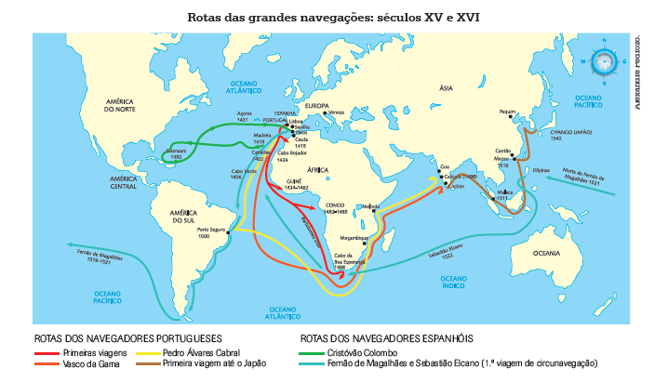

IV - GEOGRAFIA.
1. Na atualidade, o número de pessoas atingidas por desastres naturais no mundo vem aumentando. Em 2012, foram registrados 905 grandes eventos desse tipo no planeta. Eles podem ser de natureza geofísica, climática, meteorológica e hidrológica, entre outras.

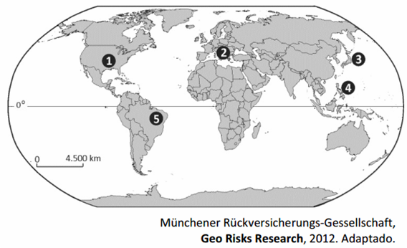

No mapa estão indicadas áreas mais suscetíveis à ocorrência de alguns tipos de desastres naturais. A área assinalada no mapa e os fenômenos mais suscetíveis de nela ocorrer estão corretamente indicados em:

a) Terremoto e vulcanismo intensos, com presença de falhas ativas resultantes do encontro da placa do Pacífico com a da América do Norte.
b) Entradas de fortes ondas de frio, provenientes do avanço de massas de ar árticas, provocando o congelamento do lençol freático.
c) Longos períodos de estiagem, com incêndios florestais e tempestades elétricas resultantes da ocorrência de centros de alta pressão estacionários.
d) Formação de tufões, que são centro de muito baixa pressão e grande mobilidade, responsáveis por fortes vendavais, em regiões litorâneas.
e) Fortes tormentas concentradas no verão, consequência da entrada de frentes frias, com ocorrência de deslizamentos de terra e queda brusca de temperatura.
2. O espaço mundial está cada vez mais urbano. O crescimento das cidades reorganiza territórios e gera novos fenômenos espaciais, dentre eles os descritos abaixo.
(1) Processo de junção de duas ou mais manchas urbanas adjacentes, induzido, sobretudo, por vias de transportes e fluxos econômicos e populacionais.
(2) Processo de crescimento e consolidação da centralidade de determinada cidade, sobretudo das de grande porte, sobre as áreas urbanas contíguas, em geral sob a lógica do capital.
Os processos 1 e 2, descritos anteriormente, correspondem, respectivamente, a:
a) conurbação e polarização.
b) metropolização e conurbação
c) polarização e metropolização.
d) conurbação e metropolização.
e) metropolização e polarização.
3. Observe as manchetes abaixo para responder às questões.

Transição demográfica é o maior desafio da saúde, diz ANS
Disponível em: <http://exame.abril.com.br/brasil/noticias/principal-desafio-da-saude-no-pais-e-transicao-demografica-diz-presidente-da-ans>. Acesso em: 05 abr. 2016.

População muda perspectiva com risco de estagnação da quantidade de habitantes do planeta

Transição demográfica fica mais visível a cada dia. Crescimento populacional está desacelerando
Disponível em: <http://www.em.com.br/app/noticia/economia/2015/12/25/internas_economia,720104/populacao-muda-perspectiva-com-risco-de-estagnacao-da-quantidade-de-ha.shtml>. Acesso em: 05 abr. 2016.

a) Explique o que é transição demográfica.

b) Caracterize cada uma das quatro fases da transição demográfica.

